

履歷表計畫書

施君華



2020年1月1日

目錄

一、 作品集計畫 2

1. PHP 2

2. Javascript 2

3. Html/Css 2

4. Ai 2

二、 視覺計畫 3

三、 資料庫規劃 4

四、 功能規劃 6

1. 作品集計畫

在履歷表中預計會將作品及分成以下四大項目來顯示。

1. PHP
   * + 1. 後臺管理系統：運用Jquery、Ajax非同步技術及資料庫，製作網站上架管理平台。
       2. 統一發票兌獎：具有CRUD功能，搭配資料庫，可依不同期別儲存發票與兌獎。
       3. 萬年曆：熟悉日期函式的格式及與字串的轉換與運用。
2. Javascript
   * + 1. Story Game：使用Dialog製作闖關小遊戲，並加入套件(SweetAlert)美化原生彈跳視窗。
       2. Color Selector：隨機顏色選擇器。
3. Html/Css
   * + 1. 泰山飯店：活用Bootstrap做切版，製作一頁式網站。
4. Ai
   * + 1. 15隻animal：鋼筆工具。
       2. Olive logo
       3. 熊貓：鋼筆工具
5. 視覺計畫

履歷表整體是以幾何色塊來呈現，包含不同section用方框做區隔、背景底圖是由兩塊三角形堆疊所形成。顏色選擇上，主色系是偏淺色調的藍青色，表中部份的小圖示同樣使用主色系作為一致的配色；為了避免單調，背景其中一塊三角形選用接近對比色灰紅色的跳色布置，打造活潑的視覺體驗。如圖(一)所示。

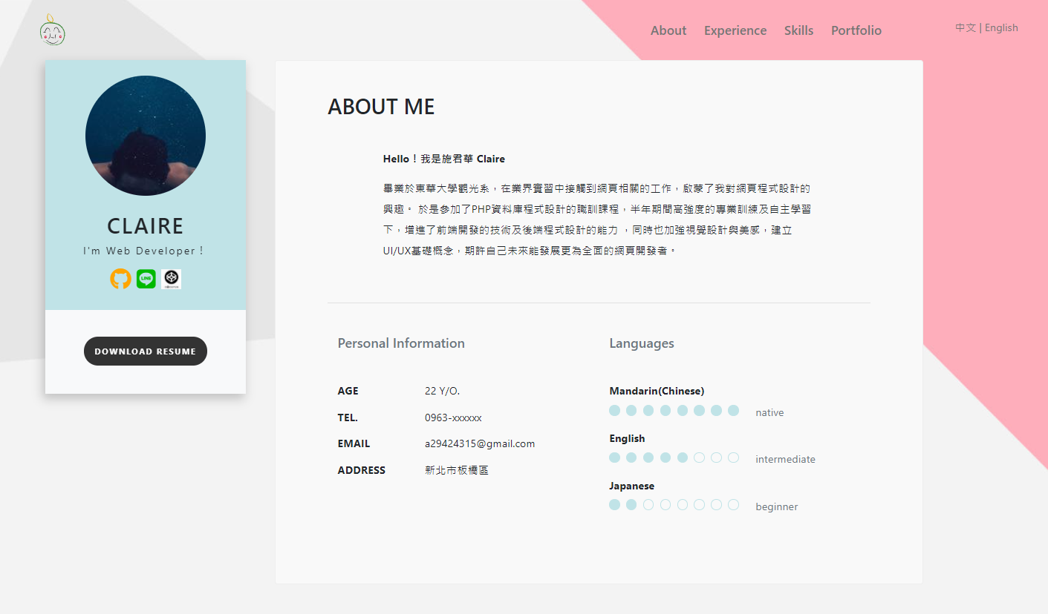

圖一 履歷表視覺

1. 資料庫規劃  
   本履歷表一共設計以下5張資料表。
   1. About：about me的資料表(1)。
   2. Auto：about me的資料表(2)，專門存放自傳的表，中文及英文個別有一個欄位區分。
   3. Work：工作經歷Experience的表，因前台任職期間只會顯示年分，所以分兩個欄位紀錄開始與結束的年分。
   4. Port：portfolio作品集的資料表，
   5. Pic ：用於存取履歷表內跨區域的所有圖片。未免混亂，以section欄位作為區分不同區域，並以lo欄位紀錄該圖片在所屬section資料表中的id數字。  
      舉例說明：  
       圖二 熊貓  
      上圖(二)用在作品集的呈現，在port資料表有此圖的id及詳細作品說明，因此section欄位會記錄port。今假設該作品在port的id是2，意即將此數字”2”存放在pic資料表的lo欄位。如此便可輕易區別使用圖片的section為何，並依照lo對應的id來顯示在正確的位置上。實際應用方式會於功能規劃再多作敘述。



1. 功能規劃

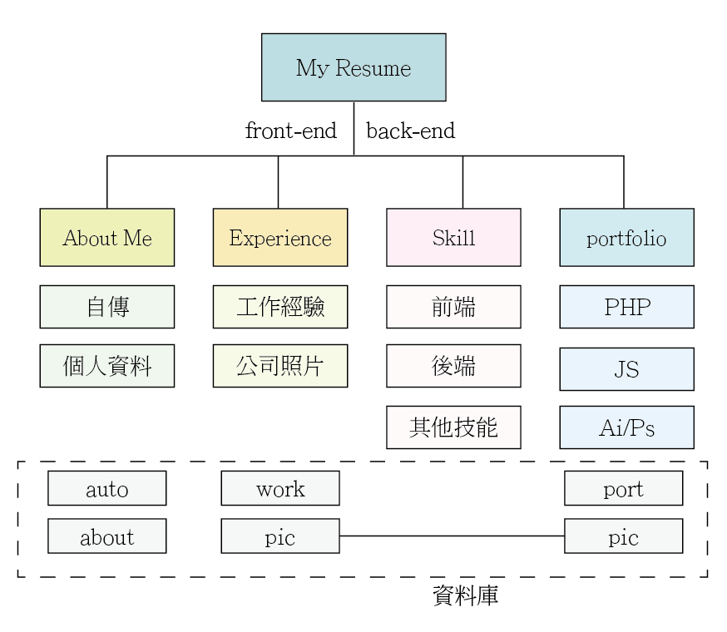

* 1. 前台功能：
     + 1. 前台使用套件：  
          wow.js/animate.css/HighChart
       2. 工作經歷；
       3. 技能skill：置入一張圓餅圖表示三大項目技能的分配。
       4. 作品集：作品區分三類(php/js/design)，有可依不同分類切換的選單功能。每個作品先以一張示意圖呈現，當滑鼠hover的時候，圖片表面會移入一個遮罩，遮罩上顯示該作品的詳細說明及欲導出的連結按鈕。
  2. 後台功能：
     + 1. 工作經歷：此區分兩個部分
          - 工作經歷設定：新增工作經歷文字描述
          - 照片管理：這裡會先帶入已經新增的工作經歷項目，再依個別經歷逐一上傳照片，上傳時運用Jquery監聽事件，偵測上傳檔案時，顯示小圖預覽功能。